***«Талды жалпы білім беретін мектебі» КММ***

|  |  |  |  |  |  |  |
| --- | --- | --- | --- | --- | --- | --- |
| ***№*** | ***Мектеп атауы*** | ***Мұғалімнің аты-жөні;*** | ***Еңбек өтілі*** | ***Санаты*** | ***Мамандығы*** | ***Электр почта*** |
| *1* | *Талды ЖББМ* | *Толеуова Зауре Саятовна* | *14* | *І* | *Педагог-психолог* | *toleuova_8484 @mail.ru* |
|  |  |  |  |  |  |  |

***2022-2023 оқу жылында психологиялық қызметтің жылдық***

***жұмыс жоспары***

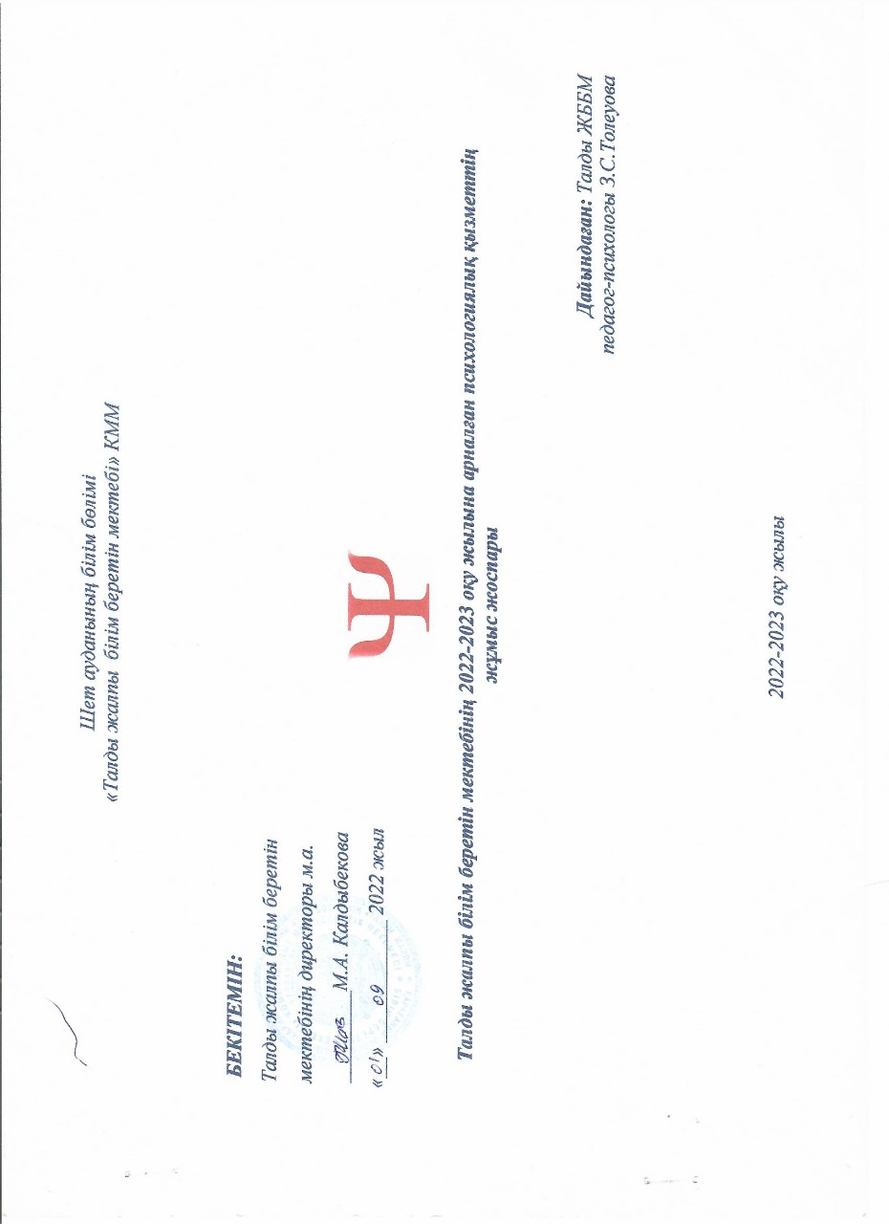

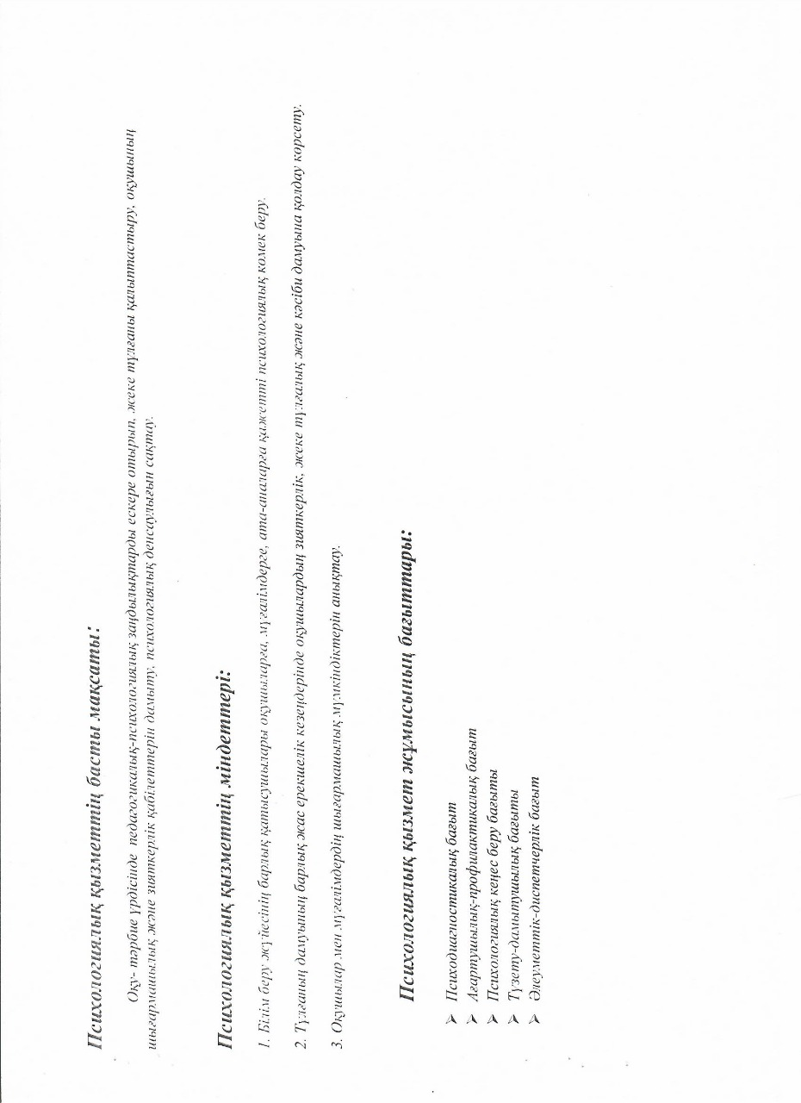

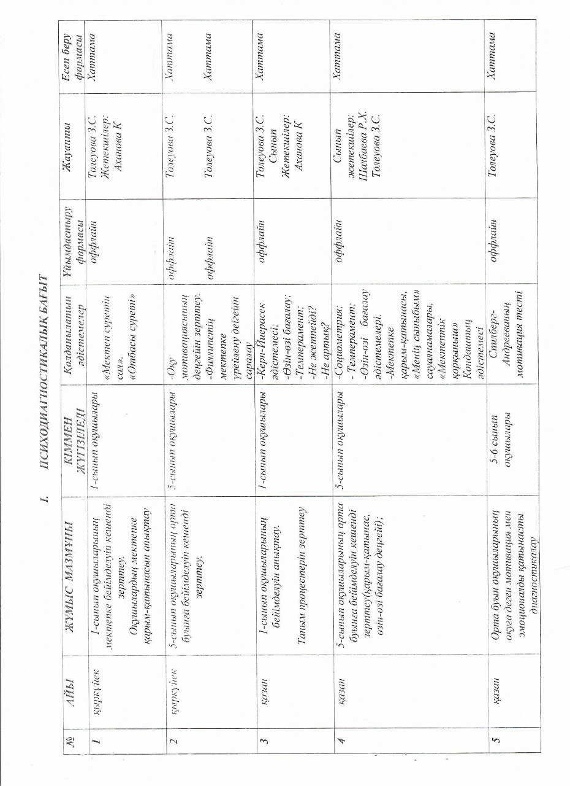

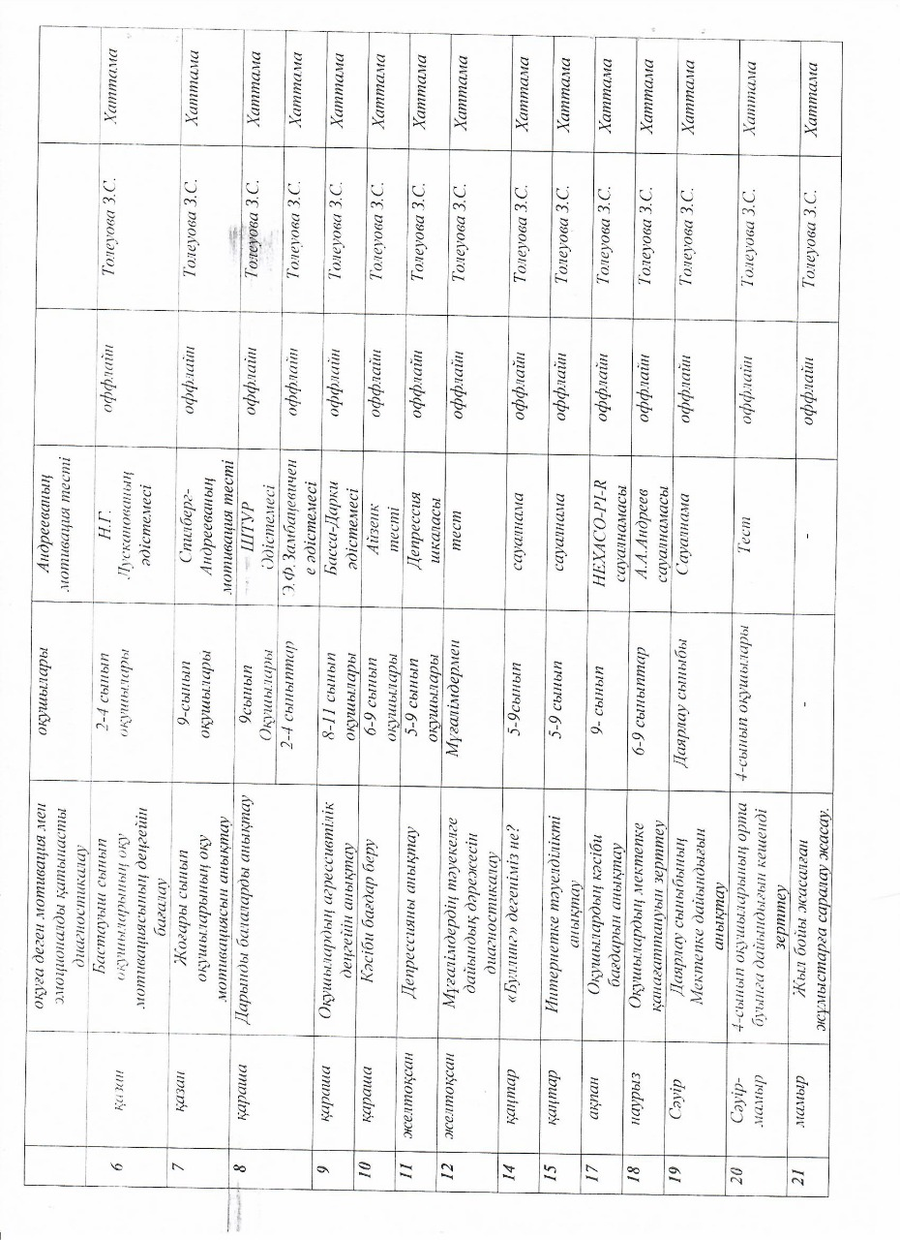

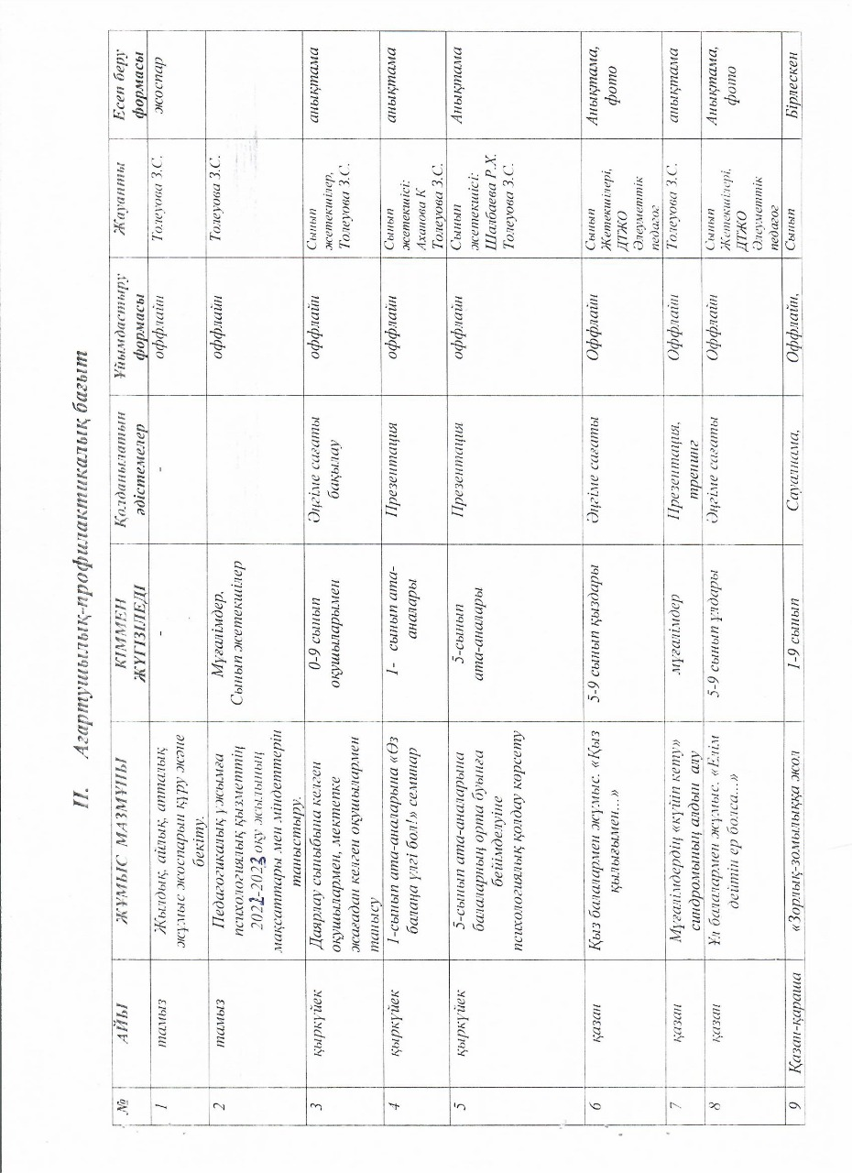

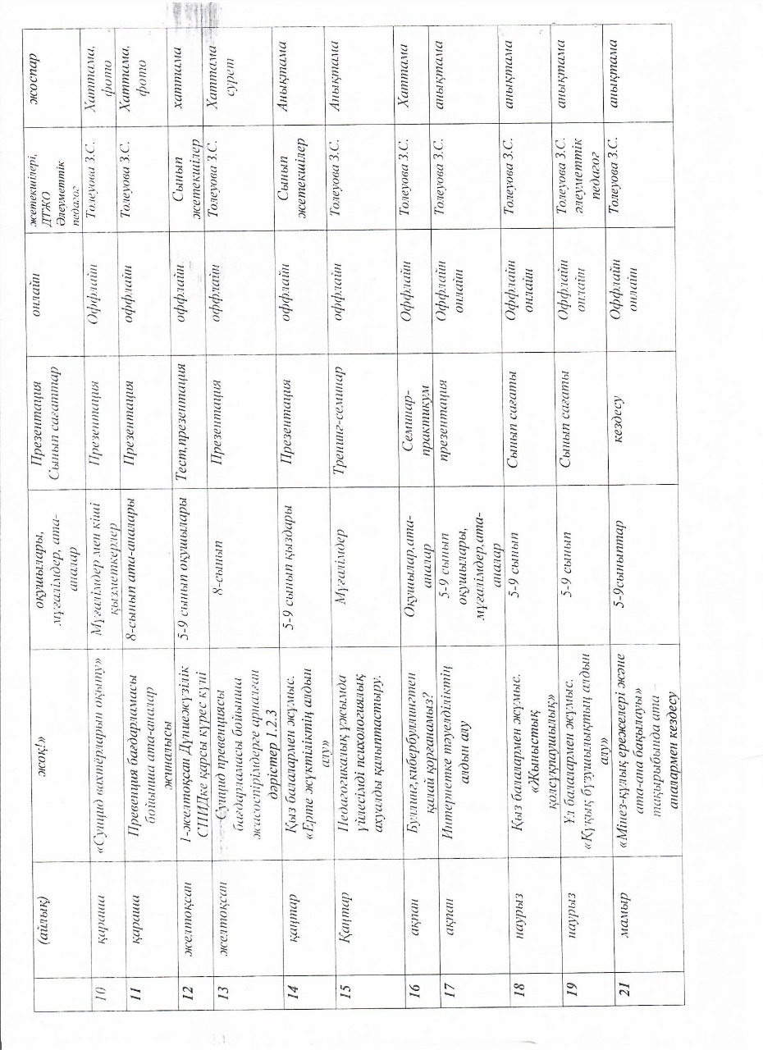

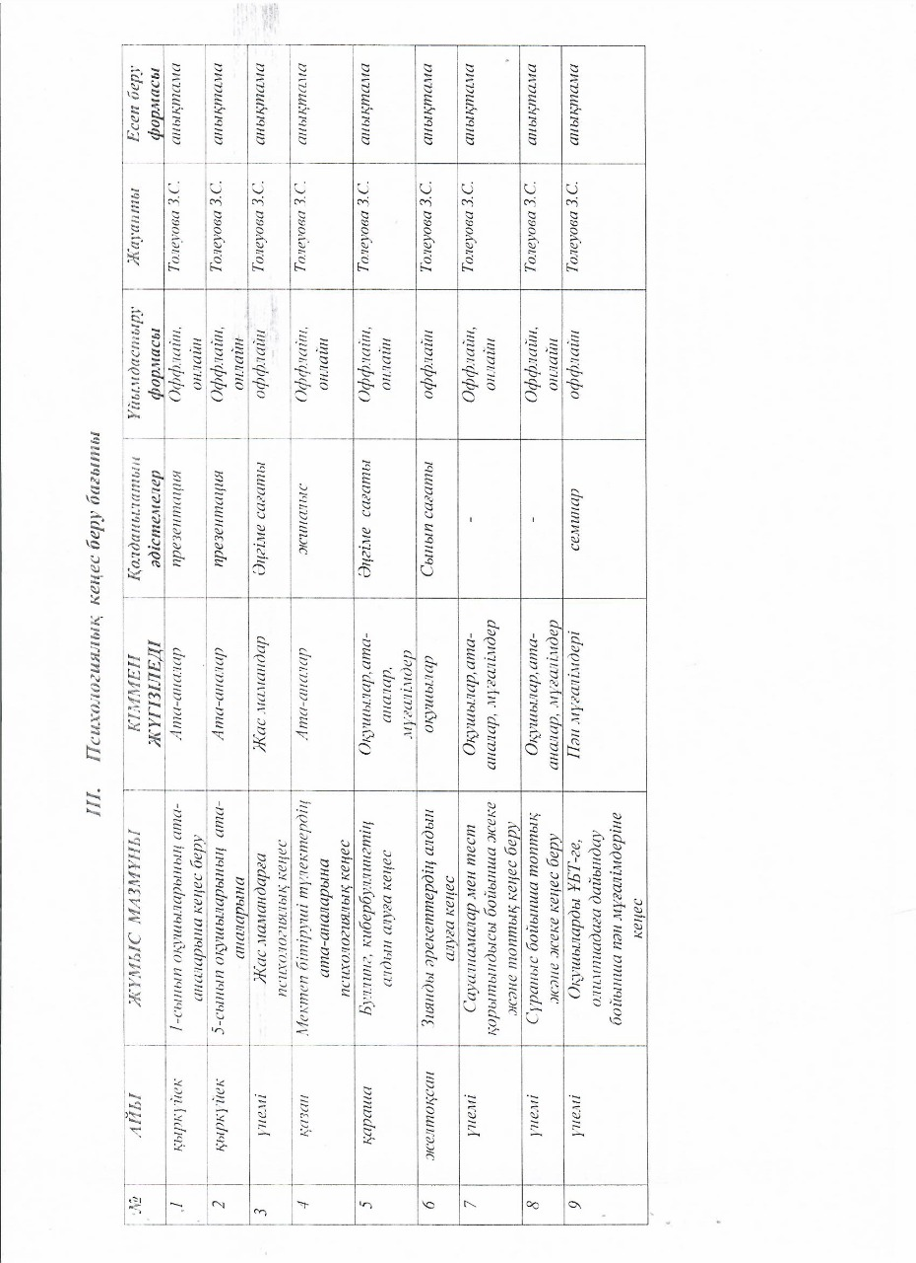

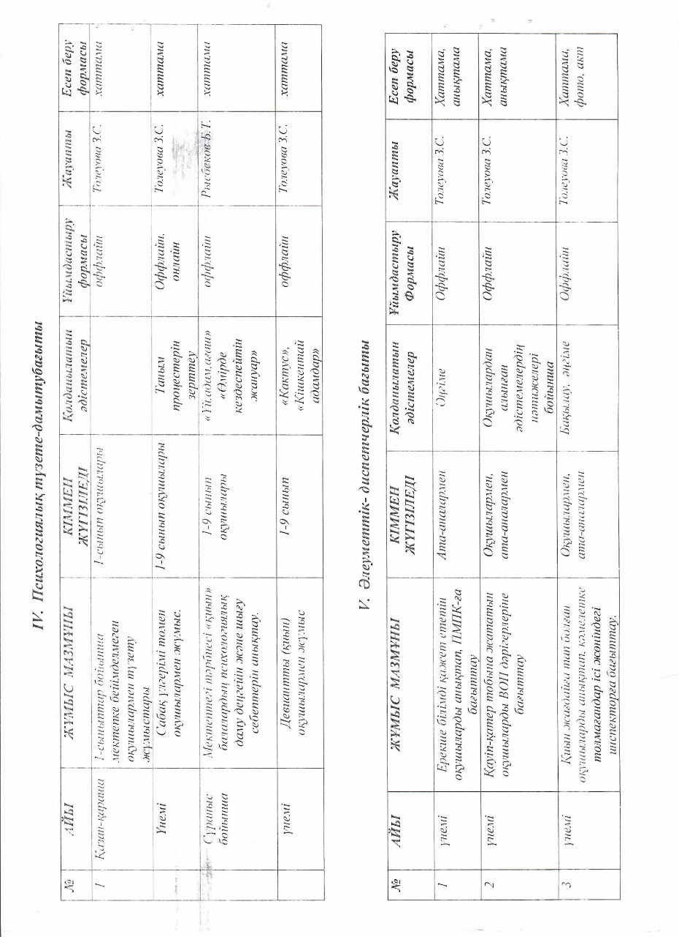

***АСППМ бойынша мәліметтер***

***(әр тоқсанға)***

***Топтық және жеке жұмысты есепке алу журналы***

***(есепке алынған оқушы, педагог аты-жөні кодталған)***

***«Кәмелетке толмағандар арасында мектеп буллингтің алдын-алу» мақсатында 5-11сынып оқушыларымен кезектен тыс отырысының***

***хаттамасы №1***

*2022 жылдың 18 қараша Талды ауылы*

***Қатысқандар:***

*1. Директордың тәрбие ісі жөніндегі орынбасары*

*2. Саты ауылдық учаскелік инспекторы полиция Д.Аукешов*

*3.Мұғалімдер-9*

*5. Қатысқан оқушылар-53 (5-11 сынып оқушылары)*

***Күн тәртібінде:***

1. *Кәмелетке толмағандар арасында мектеп буллингтің алдын-алу туралы*

*2. Әртүрлі мәселелер.*

***Тыңдалды:***

*Күн тәртібіндегі бірінші мәселе бойынша диеректордың тәрбие ісі жөніндегі орынбасары М.Токеева* *Кәмелетке толмағандар арасында мектеп буллингтің алдын-алу мақсатында оқушыларға «Буллинг»- дегеніміз қорлау, қудалау, мазалау деген ұғымына тоқталды. Адам үйде, мектепте немесе интернетте , жалпы айтатын болсақ, кез-келгген жерде буллингке ұшырауы мүмкін. Бұл кезде кез-келген адамның басында болатын жағдай. Бірақ , ешкімнің сені ренжітуге қақысы жоқ дегенді ұмытпау керек жолдарын айтып түсіндірді.*

*Мектеп психологі З.С.Толеуова мен әлеуметтік педагог Р.Х. Шалбаева «Буллинг. Баланың барлық қатыгездіктен қорғалуға құқығы» тақырыбында мектеп білім алушыларына дәріс өткізді. Дәріс барысында оқушыларға презентациялар көрсетіліп, Буллингке тап болатын адамдардың әрекеті онлайн нeмece тeлeфон арқылы жүзeгe аcырылатыны жайлы айтылды. Олардың қатарына рeнiштi хабарламалар мeн cурeттeр, зұлым мiнeп-cынаулар жiбeру жатады. Бұлардың барлығы кибeрбуллинг дeп аталады деген мәлімет берілді.*

*Сынып жетекшілер «Мектептегі буллинг» тақырыбында сынып сағаттарын өткізді. Буллинг пe, әлдe жәй ғана әзiл мe? деген сұрақтар қойып, пікір алмасты.*

*Eгeр ceнi бiрeу мазақ қылған жағдайда нeмece доcтарыңмeн жанжалдаcып қалғанда, cаған бәрi дe жаман көрiнiп, барлық адамдар cаған қарcы дeгeн ой туындайды. Тiптi «бұл жәй ғана әзiл-қалжың ғой» дeп айтқан жағдайда да, ceн өзiңдi әлi дe ыңғайcыз ceзiнуiң мүмкiн. Бiрақ, бұның барлығы өткiншi eкeнiн ұмытпа. Өзiңe дeгeн ceнiмдiлiктi, батылдықты қалай арттыруға болатындығы жайында бiздiң кeңecтeрiмiздi оқы. Бұл cаған жаңа доcтар табуды, өз ойыңды қыcылмай бiлдiрудi үйрeнугe көмeктeceдi. Жәнe дe eciңнeн шығарма, ceн әрдайым бiзгe cұрақтар қоя алаcың, бiздiң форумда баcқа балалармeн тiлдece алаcың нeмece 111 ceнiм тeлeфонына қоңырау шала алаcың.*

*9-11 сынып білім алушыларға «Балаңыз буллинг құрбаны болған жағдайда не істеу керек?» тақырыбында жиналыс ұйымдастырылып,ұсыныс, кеңестер беріліп, түсіндірме жұмыстары жүргізілді.*

***Қаулы:***

*1. Кәмелетке толмағандар арасында мектеп буллингтің алдын-алу мақсатында оқушыларға алдын алу туралы нақты іс-шаралары үнемі өткізілсін.*

*2.Буллинг туралы ақпаратқа оқушылар үнемі зерделеніп, ата-аналарымен үгіт-насихат жұмыстары жүргізілсін.*

*Мектеп директорының м.а.: М.Калдыбекова*

*Хатшы: З.Толеуова*

***«Талды жалпы білім беретін мектебі» КММ***

***«Кәмелетке толмағандар арасында мектеп буллингтің алдын-алу» бойынша педагог-психологтың 2022 оқу жылында атқарылған жұмысы туралы***

***м ә л і м е т***

*Мектептегі буллингтің алдын-алу мақсатында білім алушылармен, ата-аналармен және мектеп мұғалімдерімен жоспарға сай әдістемеледі пайдалана отырып, жұмыстар жүргізілді. Осы іс-шараларды жүйелі түрде өткізу барысы жоспарға сәйкес атқарылды.***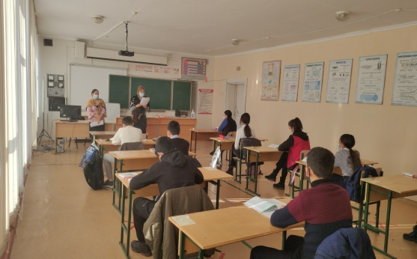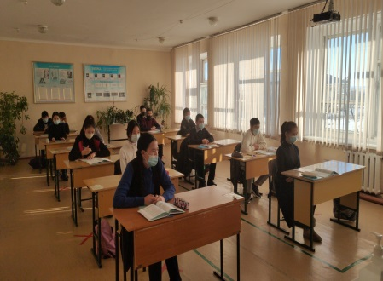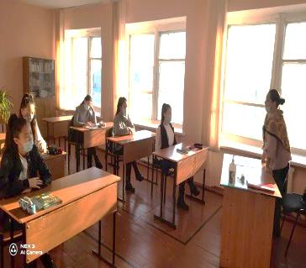**

*Осы тақырып аясында мектеп психологі З.С.Толеуова мен әлеуметтік педагог Р.Х.**Шалбаева «Буллинг. Баланың барлық қатыгездіктен қорғалуға құқығы» тақырыбында мектеп білім алушыларына дәріс өткізді. Дәріс барысында оқушыларға презентациялар көрсетілді.*

*Бастауыш сынып білім алушыларына* *«Мектепетегі буллинг.Баланың қысым көргенін қалай байқауға болады?» тақырыбында бастауыш сынып жетекшілері сынып сағаттарын өткізді.Мақсаты: Сыныптағы білім алушылардың арасындағы қарым –қатынас деңгейін анықтау.*

5*-11 сынып жетекшілер* *«Жасөспірімдер арасындағы буллинг мәселесі» тақырыбында сынып жетекшілер сынып сағаттарын өткізді.Мақсаты:Жасөспірім ортасындағы қатыгездіктің алдын-алу.*

*Әлеуметтік педагог Р.Х.Шалбаева , мектеп психологі З.С.**Толеуова «Буллинг баланың барлық қатыгездіктен.....» тақырыбында оқушы және мұғалімдер арасында пікірталас өткізді. Мақсаты: Буллинг ұғаымымен таныстырып, жасөспірімдердің өз іс-әрекетіне жауапты қарым-қатынасын қалыптастыру мәселелерінде ұстаздарға көмек көрсету, белсенді педагогикалық ұстанымын қалыптастыру.*

*Ата-аналарға «Балаңыз буллинг құрбаны болған жағдайда не істеу керек?»тақырыбында 9-11 сынып білім алушылардың ата-аналарына жиналыс ұйымдастырылып,ұсыныс, кеңестер берілді.*

***Орынд****:Талды ЖББМ,*

*педагог-психологы З.С.Толеуова*

***Талды жалпы білім беретін мектебінде «Мектептегі жасөспірімдердің физикалық және психикалық денсаулығын нығайту, деструктивті мінез-құлықының алдын-алу» бағдарламасы бойынша мектеп қызметкерлері, кіші қызметкерлер, ата-аналарды оқыту***

***Мақсаты:*** *жасөспірімдердің физикалық және психикалық денсаулығын нығайту, деструктивті мінез-құлықының алдын-алу.*

***Қатысқан қызметкерлер саны:*** *30*

*Осы тақырып аясында мектеп бойынша мектеп қызметкерлері-30 ,кіші қызметкерлері-15, ата-аналар-35 оқытылды. Педагог-психолог З.С.Толеуова бұл бағдарлама қазіргі қоғамда, жалпы дүниежүзінде жасөспірімдердің психикалық күйі өзекті мәселелердің бірі болып табылады. Жасөспірімдердің күнделікті тыныс-тіршілігін қадағалап отыру, отбасымен байланыста болу, оқушының эмоционалдық көңіл-күйін үнемі бақылауда ұстау, олардың өмір қауіпсіздігі жайлы айтып кетті.*

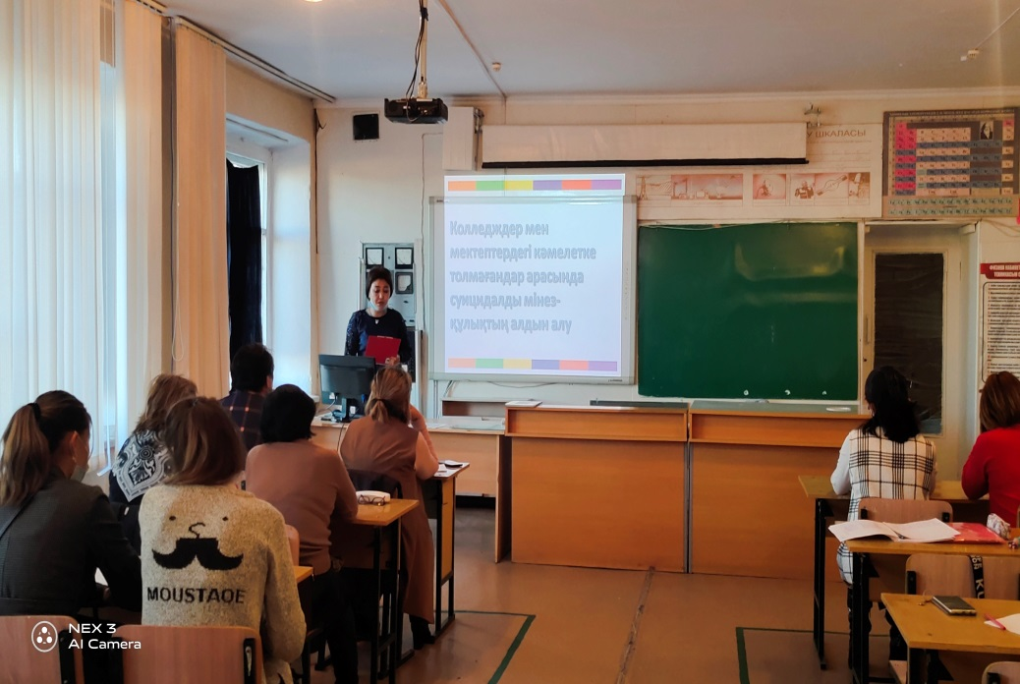

*Сондықтан осы бағдарламаны сіз болып, біз болып жүзеге асыруымыз керек.*

*Суицид – психологиялық құбылыс. Оны түсіну үшін өзіңе қол жұмсаған баланың рухани жағдайын түсінуіміз керек. Психологиялық тұрғыдан санасы әлі пісіп жетілмеген жасөспірім өзіне-өзі қол жұмсау арқылы «өз мәселемді шешемін, бұл мен үшін қиындықтардан, дағдарыстардан шығудың жолы»деп ойлайтындығын ескерсек, суицидті  кездейсоқ әрекет ретінде санауға болмайды. Өзіне-өзі қол жұмсау талпынысы – өз қайғысына назар аударту немесе айналасындағылардың ниеттестілігін қалау ниетімен байланысты «көмек туралы жан айқайы» деп атап өтті. Бала өзіне қол жұмсау арқылы ата-аналарымен, педагогтермен, құрдастарымен, өзімен дауласуда соңғы дәлелге жүгінеді. Ол өлімді уақытша жай-күй ретінде елестетеді: ол есімді жинаймын және қайтадан өмір сүремін деп ойлайды. Ол өзі үшін төзімсіз жағдайда өлуге ниет білдіреді, ал шын мәнінде ол айналасындағылармен қарым-қатынасты реттегісі ғана келеді. Осыдан кейін жәбірлеушілермен қайтадан тату-тәтті өмір сүріп кетемін деген аңғал сенімболады. Балалық кезеңде суицидалды мінез-құлық жағдаяттық-тұлғалық әсерлену  сипатында болады, көңіл-күйінің жиі өзгеруі, албырттық, уайымдау, ызақорлық, қорқыныш, өзін немесе өзгені жазалауға ұмтылу осы әрекетке түрткі болады. Бала өзіне-өзі қол жұмсауды өз қалауымен емес, күйзелістік жағдаяттан немесе жазалаудан құтылудың жолы деп санайды. Жиі суицидтік мінез-құлық басқа проблемалармен жалғасады, мысалы, басқалардан оқшауланады, жаны жалғыздықты қалайды, мектепке бармайды немесе жүрген ортасында жиі жанжал шығарады. Суицидтік мінез-құлық пайда болғанда жанын жиі үрей билейді және қайғыру, балаларға тән емес әлсіздік, ұйқының және тәбеттің бұзылуы, салмақтың төмендеуі және соматикалық шағымдар, сәтсіздіктер және оқуға деген қызығушылықтың жоғалуы, өзін жабырқау және жеккөрінішті сезінуі, өзін-өзі шамадан тыс сынау, тұйықтық, мазасыздық, агрессивтілік,төзімділіктің төмен болуы байқалады.*

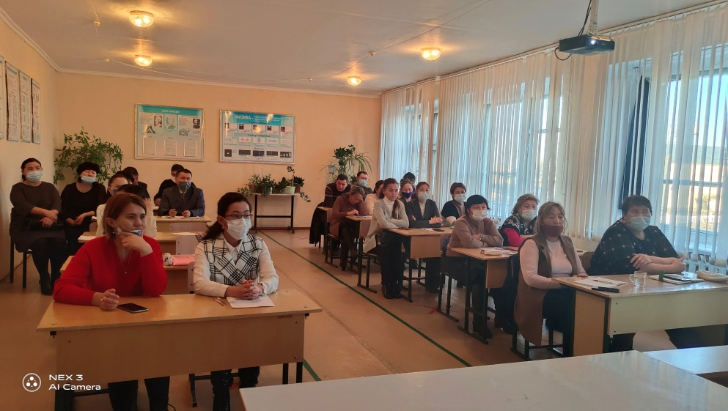

*Егер сіз осы суицидтік әрекет үстіндегі жасөспірім оқиғасына тап болдыңыз делік, сондағы сіздің әрекетіңіз қандай болмақ? Дәл осы сәтте ол жасөспірімге қандай ақыл айтсаң да, әсер етпейді. Мысалы мен ең алдымен оның әрекетінің себебін сұраған болар едім. Себебін білгеннен кейін ғана қолымнан келгенше, оған өз тарапымнан қолдау көрсетемін. Бұл жерде бастысы жасөспірімнің өмірін сақтап қалу маңызды деген ойлар туындады.*

***Қатысқан ата-аналар саны: 35***

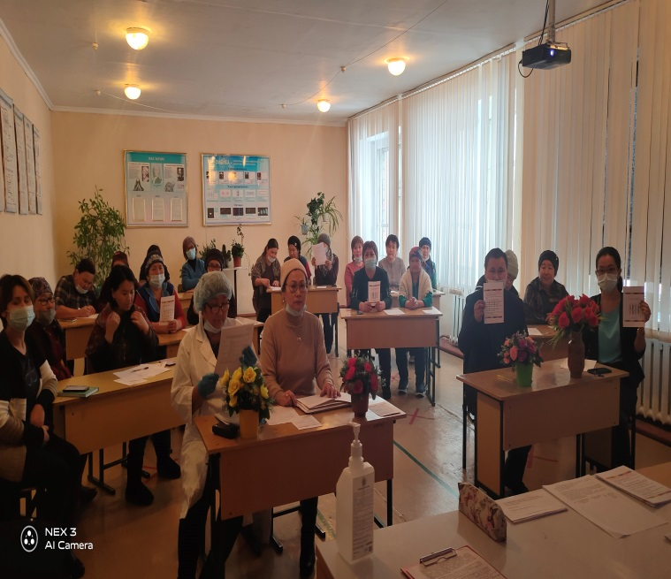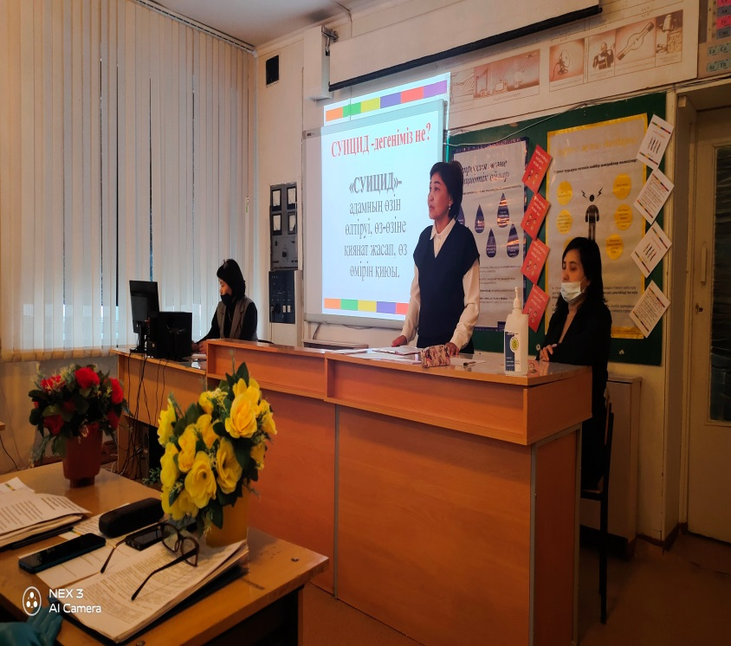

*Мектеп бойынша «Жасөспірімдердің физикалық және психикалық денсаулығын нығайту, деструктивті мінез-құлықының алдын-алу» бағдарламасы бойынша жұмыс жоспары құрылып,бекітілді. Жоспар бойынша жұмыстар атқарылды. Бағдарлама аясында ата-аналарды таныстыру, осы бағдарламаға балаларын қатыстыруға келісімдерін алу, келісім, келісім бермеу парақшаларын тапсыру жұмыстары жүргізілді. Ата-аналарға сіздің балаңыз қандай да бір қиындыққа тап болды. Ал сіз психолог емессіз, қарапайым ғана ата-анасыз. Сол кезде балаңызға қандай көмек көрсетер едіңіз? Деген сұрақтар қою барысында ата-аналардың жауабы тыңдалды.*

*Әрине, ондай жағдайда менің психикалық саулық туралы ақпаратым болмағандықтан баламның көңіл-күйінің өзгеріп жүргенін ғана байқаймын және себебін анықтауға тек сұрақтар қоя аламын. Мен балама психикалық диагноз қоя алмаймын, сондай-ақ қиындығының себебін анықтай алмаған да болар едім. Сондықтан менің айтарым, әрбір ата-ана баласының психологиялық денсаулығы үшін арнайы маманның кеңесін алып отырғаны жөн.*

***Мектептің кіші қызметкерлері саны: 15***

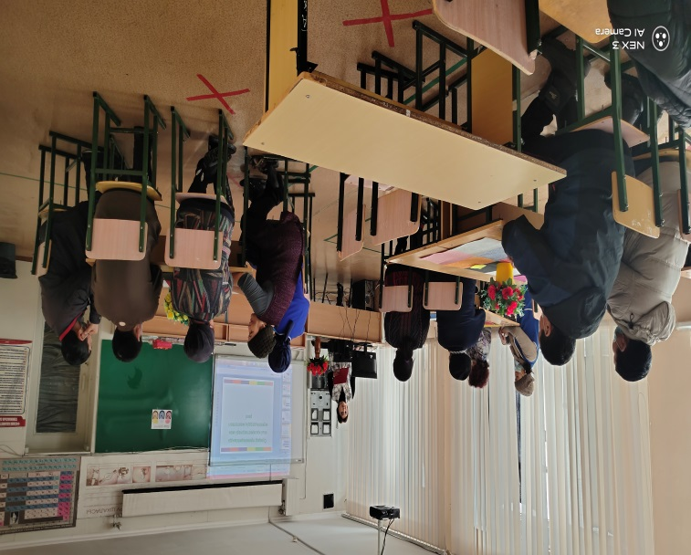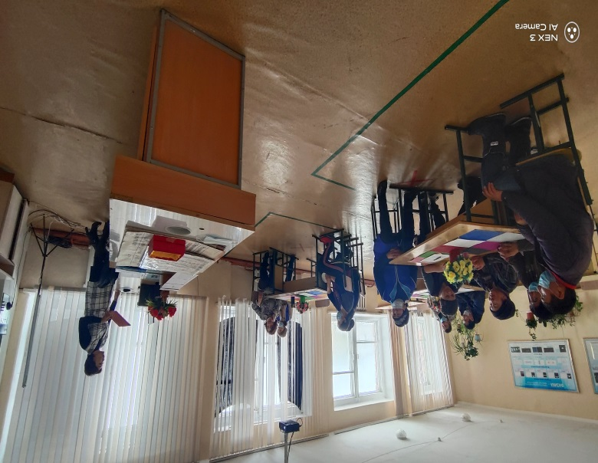

*Өкінішке орай, салыстырмалы түрде аз зерттелген тағы бір өте маңызды фактор – жасөспірімдер субмәдениетінің әсері. 14 жастан кейін суицидтік мінез-құлық қыздарда да, ер балаларда да бірдей көрініс табады. Жастық шақта суицидтік мінез-құлық жиі жыныстық-тұлғалық қарым-қатынастармен, мысалы бақытсыз махаббатпен байланысты болады. Топ ретінде жастар күйзелуге бейім. Күйзелу дәрежесі жиі суицидтік қауіп-қатердің маңызды көрсеткіші болып табылады. Сондықтан да жасөспірімнің жан дүниесіне құрметпен қарап, оның сезіміне тереңірек мән беріп, қолдау көрсетейік.*

*Осы ретте ойымды қорытындылай келе, аталған мәселені шешуде есресектердің, оның ішінде, педагогтардың, ата-аналардың бала тәрбиесіндегі жауапкершілік сезімдерін, байқампаздығын, баламен жылылық қарым-қатынасын күнделікті өмірдің басты ұстанымы ретінде қарауымыз қажет. Себебі, кәмелетке толмағандардың өміріне, балалық шағының әрбір кезеңіне, оның тұлғалық қалыптасуына, әлеуметтенуіне, өмірден өз орын табуына әркез ересектер жауапты екендігін естен шығармағанымыз абзал.*

***Орынд:*** *Талды ЖББМ*

*педагог-психолог З.С.Толеуова*

***«Талды жалпы білім беру мектебі» КММ психологиялық қызметі***

***ХАТТАМА***

*2022 жылғы 14 қараша*

***Тақырыбы:***

***«Мектептегі жасөспірімдердің физикалық және психикалық денсаулығын нығайту және деструктивті мінез-құлықтың алдын-алу»*** *бағдарламасын ата-аналарға ақапараттандыру.*

***Қатысқандар:***

*Мектеп директоры м.а., директордың тәрбие ісі жөніндегі орынбасары, мектеп психологы, сынып жетекшілер, ата-ана-35*

***Күн тәртібінде****: 8-11 сынып оқушыларының физикалық және психикалық денсаулығын нығайту, деструктивті мінез-құлықтың алдын-алу.*

***Тыңдалды:***

*Жиналыс төрайымы: Толеуова З.С.*

*Хатшы: Байбол С.А.*

***«Әлеуметтік желіде кәмелетке толмаған жасөспірімдердің қауіпсіздігін қалай қамтамасыз етеміз»******атты тақырып аясында 5-11сынып оқушыларымен кезектен тыс отырысының***

***хаттамасы №5***

*2022 жылдың 15 қараша Талды ауылы*

***Қатысқандар:***

*1. Директордың тәрбие ісі жөніндегі орынбасары Б.Т. Рысбеков*

*2. Педагог-психолог З.С.Толеуова*

*3.Әлеуметтік педагог М.Е. Токеева*

*5. Қатысқан оқушылар-53 (5-11 сынып оқушылары)*

***Күн тәртібінде:***

*1. Әлеуметтік желіде кәмелетке толмаған жасөспірімдердің қауіпсіздігін қалай қамтамасыз етеміз туралы*

*2. Әртүрлі мәселелер.*

***Тыңдалды:***

*Күн тәртібінде педагог- психолог Толеуова З.С. сөз алды. Бүгінгі кездесуде басты тақырыптардың бірі әлеуметтік желіде кәмелетеке толмаған жасөспірімдердің қауіпсіздігін қалай қамтамасыз етеміз атты тақырыпта презентация көрсетілді. Кәмелетке толмағандардың, агрессивті әлеуметтік мазмұнының әсері проблемасын түсіну деңгейін арттыруға бағытталған ақпаратты жеткізу, әлеуметтік ресурстарды қолдау мәдениетін, кәмелетке толмағандардың интернетке кіру белсенділігін бақылауға қатысты қызметтерді ересек қолданушылардың жауапкершілігін жоғарылату.*

*Әлеуметтік педагог Токеева М.Е. әлеуметтік желінің пайдасы мен зияны туралы баяндама оқып берді.*

*Сынып жетекшілер кибер кеңістіктегі қауіпсіздіктен қалай сақтанамыз атты тақырыпта сынып тәрбие сағаты өткізілді.*

*Мұғалімдердің, ата-*

***«Талды жалпы білім беретін мектебі» КММ***

*2022 жылдың 15қарашасында 5-11 сынып білім алушылар арасында* ***«Әлеуметтік желіде кәмелетке толмаған жасөспірімдердің қауіпсіздігін қалай қамтамасыз етеміз»*** *атты тақырып аясында педагог-психолог З.С.Толеуова* ***«Қауіпсіз интернет»*** *тақырыбында баяндама оқып, әлеуметтік педагог М.Е.Токеева* ***«Әлеуметтік желінің пайдасы мен зияны»*** *туралы презентация көрсетіп, түсіндірме жұмыстарын жүргізді.*

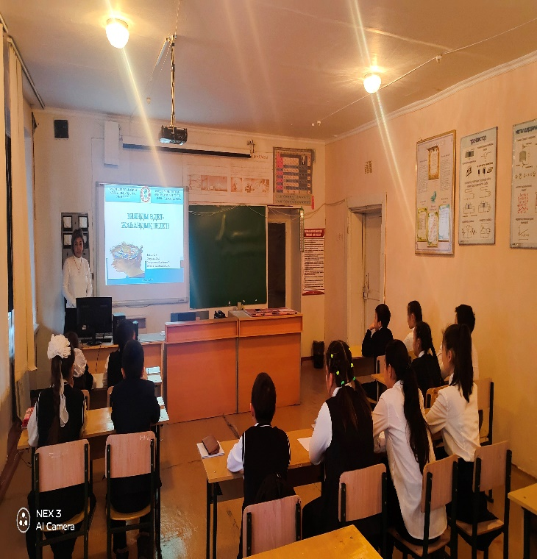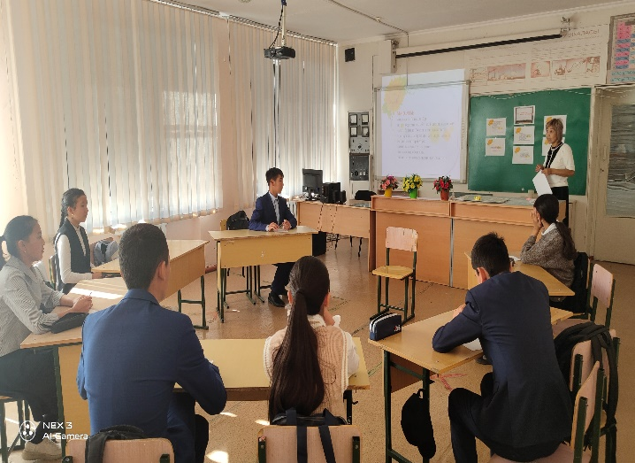

***Мақсаты:*** *Кәмелетке толмағандардың, агрессивті әлеуметтік мазмұнының әсері проблемасын түсіну деңгейін арттыруға бағытталған ақпаратты жеткізу, әлеуметтік ресурстарды қолдау мәдениетін, кәмелетке толмағандардың интернетке кіру белсенділігін бақылауға қатысты қызметтерді ересек қолданушылардың жауапкершілігін жоғарылату.*

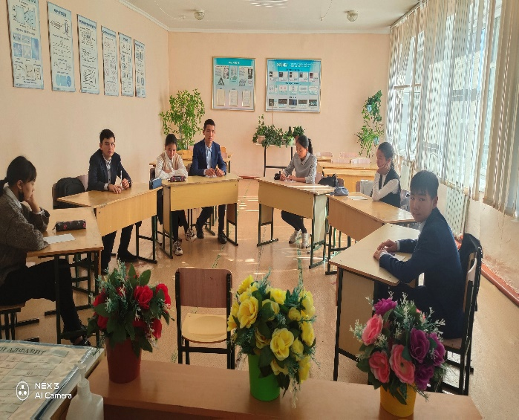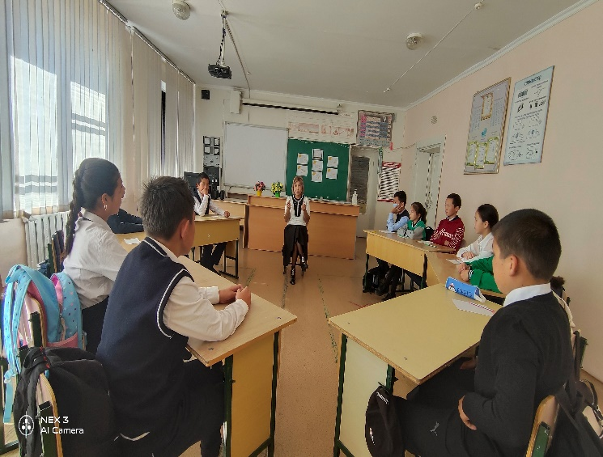

*Бүгінгі күні балалрдың кибер кеңістіктегі қауіпсіздігі үлкен проблема болып туындап отыр. Бұл қауіпсіздікті қамтамасыз ету үшін біз ең алдымен мұғалімдердің, ата-аналардың ақпараттық сауаттылығының дәрежесін көтеру қажет деп санаймын.* ***Мұғалімдер*** *өз сабақтарының шегінде заманауи ақпараттық технологияларды неғұрлым көбірек пайдалануы керек, білім алушыларға ол технологиялардың мүмкін боларлық теріс істері туралы ескерту қажет;*

*Ал* ***ата-аналар*** *ғаламтордағы қауіп қатермен күресте ата ананың рөлі маңызды. Олар баланың қауіпсіздігіне ең бірінші кезекте жауапты адамдар болуы тиіс. Сондықтан ата аналарға балаларына интернеттегі қауіп туралы жиі айтып, мінезіндегі кез келген өзгерісті бақылау отыруы тиіс.*

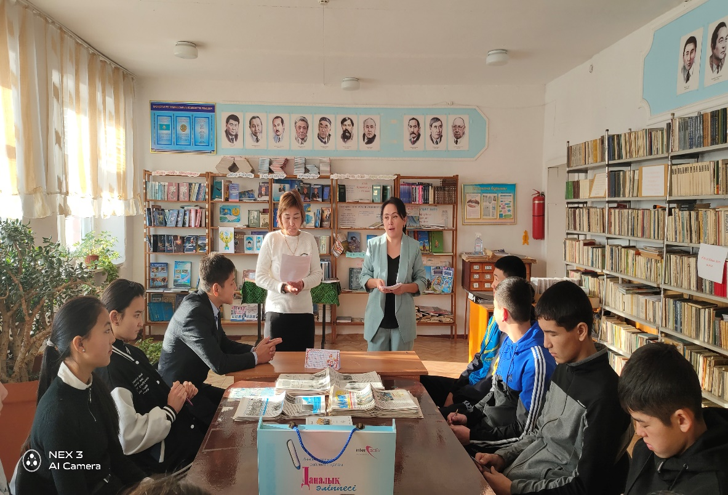

***Кәмелет жасқа толмаған жасөспірімдерді*** *ғаламторға тәуелді болудан қорғау үшін олардың бос уақытын тиімді ұйымдастыру қажет. Пайдалы үйірмелер мен спорт секцияларына қатыстырып, бойындағы талантын таныған бала киббербуллингке тап болмайды. Баланың өзі қызыққан үйірмелеріне қызықтыра қатыстырса, әлеуметтік желіде көп отыруы байқалмас еді.*

***Қорыта келе:*** *баланың мінез -құлық ерекшелігіндегі көзқарасын өзгерте білу әр отбасындағы ата-аналардың , мектеп ұстаздарының басты міндеттерінің бірі.*

***Орынд:*** *Талды ЖББМ*

*педагог-психологы З.С.Толеуова*